**Савицкая Ева (Sawicka Eva)**

29 января 1783 г – крещение сына Леона (РГИА 823-2-18, лист 223об, №3/1783-р (коп)).

28 февраля 1785 г – крещение сына Цимоха (РГИА 823-2-18, лист 228об, №7/1785-р (коп)).

**РГИА 823-2-18:** Лист 223об. **Метрическая запись №3/1783-р (коп).**

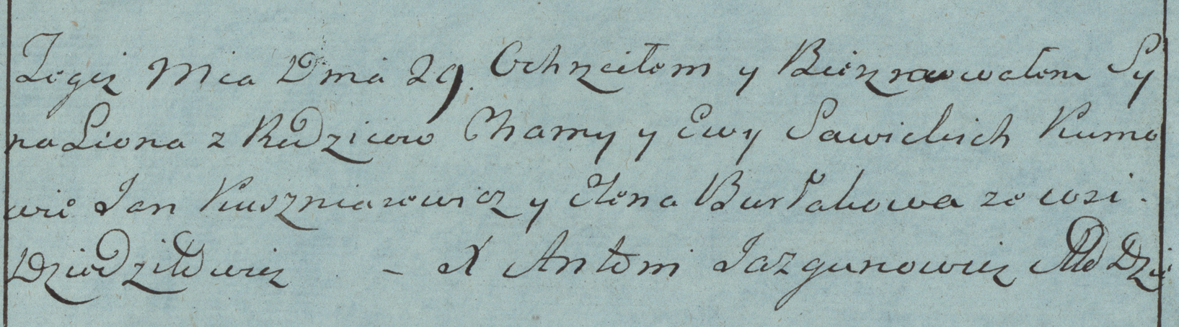

Дедиловичская Покровская церковь. 29 января 1783 года. Метрическая запись о крещении.

Sawicki Leon – сын родителей с деревни Дедиловичи.

Sawicki Choma – отец.

Sawicka Ewa – мать.

Kuszniarewicz Jan– кум.

Burłakowa Elena- кума.

Jazgunowicz Antoni– ксёндз.

**РГИА 823-2-18:** Лист 228об. **Метрическая запись №7/1785-р (коп).**

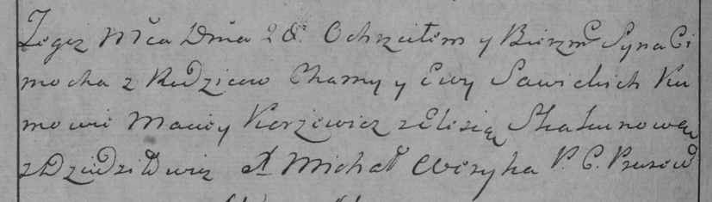

Дедиловичская Покровская церковь. 28 февраля 1785 года. Метрическая запись о крещении.

Sawicki Cimoch – сын родителей с деревни Дедиловичи.

Sawicki Chama – отец.

Sawicka Ewa – мать.

Karżewicz Maciey– кум.

Skakunowa Elesia- кума.

Weryha Michal– ксёндз Прусевичской церкви.